**MỘT VÀI NÉT VỀ HOẠT ĐỘNG PHONG TRÀO CỦA CHI ĐOÀN TRƯỜNG THCS TỨ HIỆP**

Trong những năm qua hoạt động phong trào Đoàn - Đội của trường THCS THCS Tứ Hiệp ngày càng được khởi sắc, chất lượng và số lượng các hoạt động không ngừng tăng lên qua đó thu hút đông đảo học sinh tham gia hưởng ứng với thái độ đầy tích cực và hứng thú. Với những hoạt động phong trào mang tính định kì như văn nghệ, thể dục thể thao, cắm trại, sinh hoạt chủ điểm.

Chi Đoàn trường THCS Tứ Hiệp là một tập thể gồm 32 đồng chí, là những đoàn viên giáo viên đang ở độ tuổi còn rất trẻ và đầy nhiệt huyết. Với tinh thần trách nhiệm của một người Đoàn viên thanh niên, nhiệt tình của tuổi trẻ, Chi Đoàn đã ngày càng thể hiện là một tổ chức chính trị lớn mạnh trong các hoạt động Đoàn – Đội.Nhiều hoạt động đã được Chi Đoàn tổ chức, thu hút được nhiều học sinh tham gia, nội dung và hình thức hoạt động liên tục được đổi mới, đa dạng, sáng tạo, phù hợp với nhu cầu và tâm lí lứa tuổi học sinh, đáp ứng tốt nhu cầu học tập, vui chơi giải trí đã góp phần định hướng giúp cho học sinh phấn đấu toàn diện, phấn đấu trở thành con ngoan, trò giỏi.

Một số hoạt động của chi đoàn giáo viên trường THCS Tứ Hiệp  
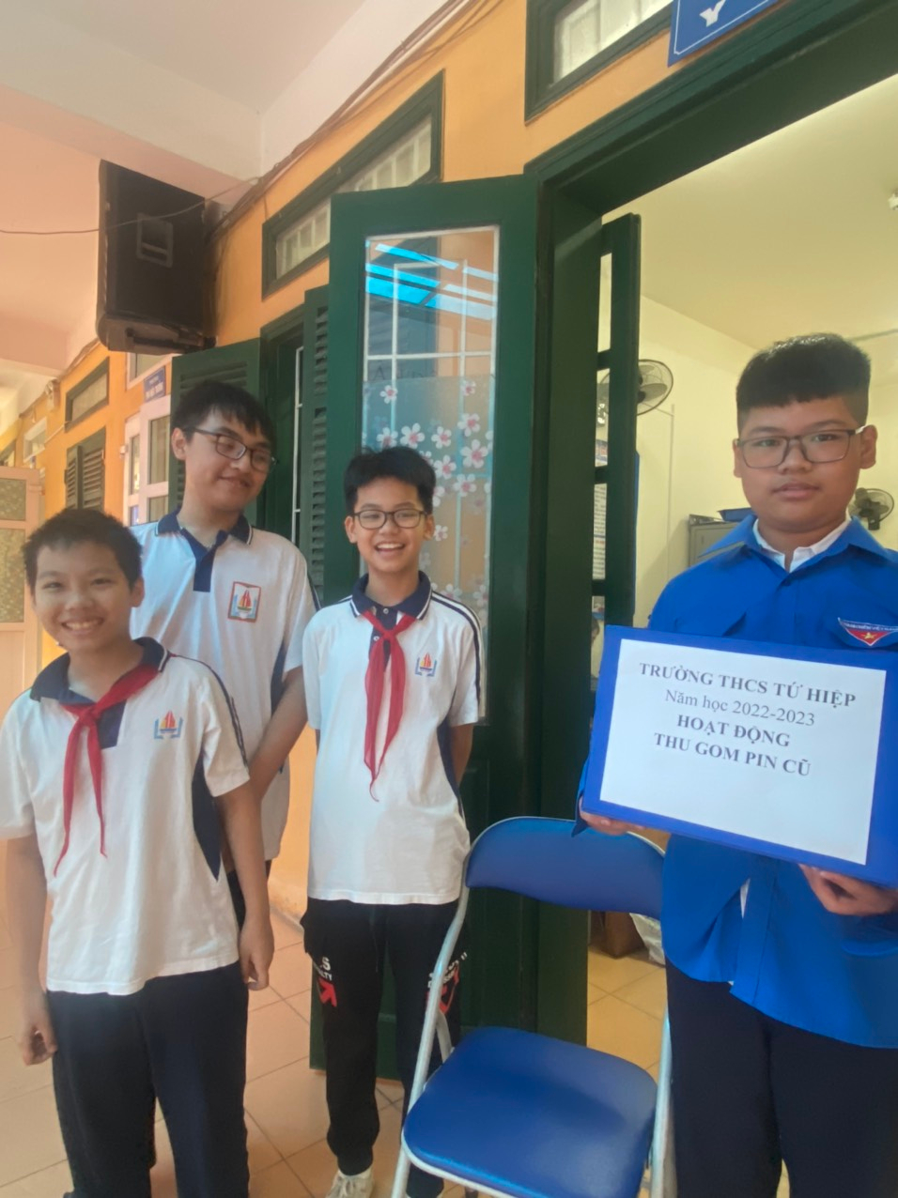

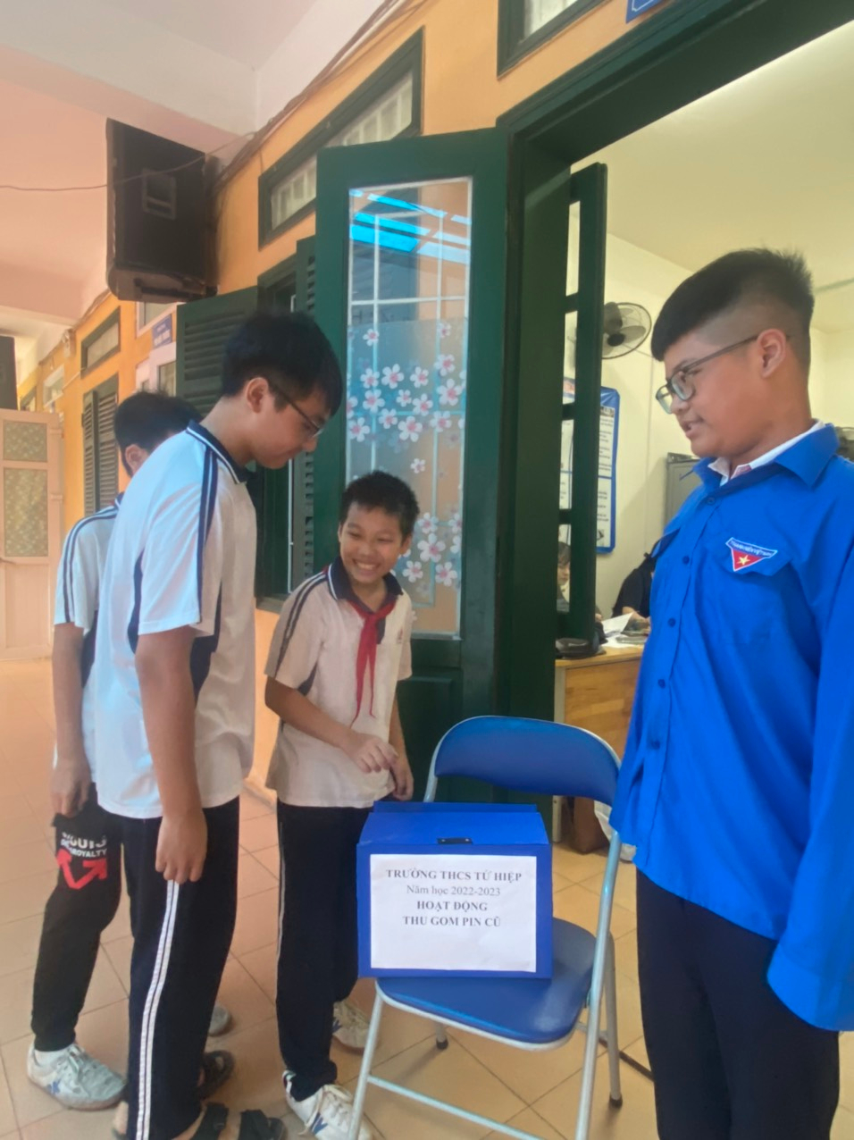

*( Hoạt động thu gom pin cũ)*

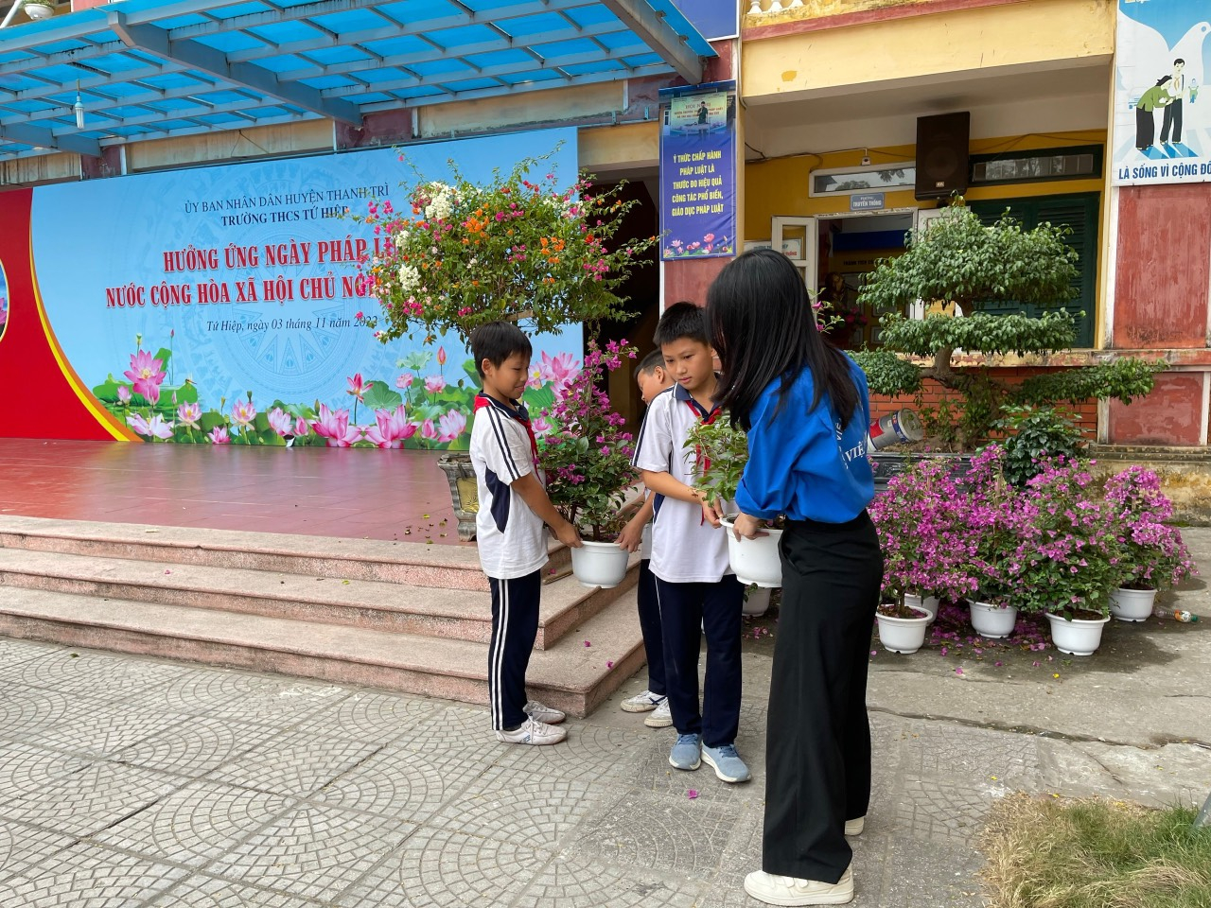

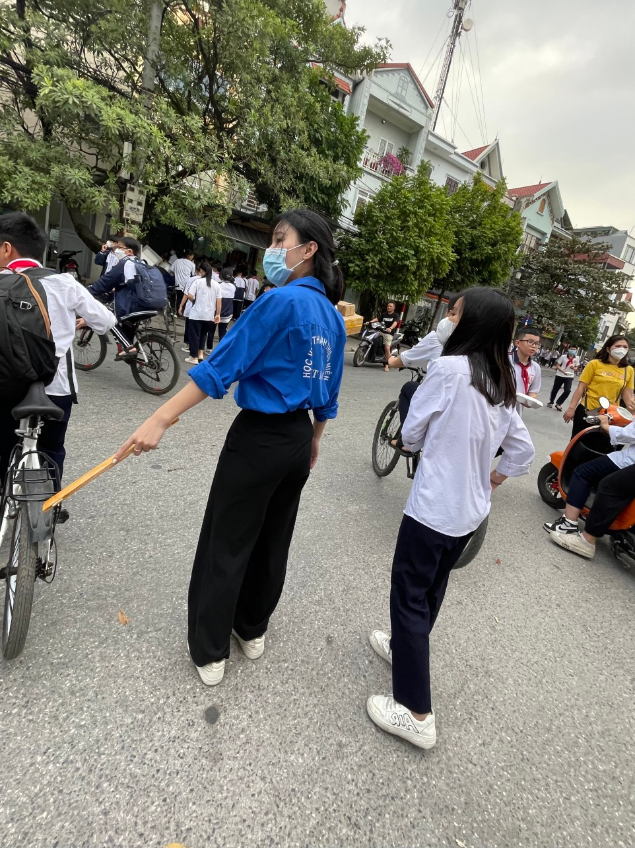

*( Chi đoàn giáo viên hướng dẫn trật tự an toàn cổng trường)*

Những hoạt động trên của Chi Đoàn, kết quả đó là sự đóng góp rất lớn của từng thành viên trong tổ chức. Sự ý thức, tinh thần nhiệt tình, bản lĩnh và trình độ của từng thành viên không ngừng phát huy qua mỗi hoạt động, phong trào Đoàn – Đội cũng từ đó mà cũng ngày càng phát triển mạnh mẽ. Những kết quả trên càng khẳng định được sự lớn mạnh của tổ chức Đoàn Trường THCS Tứ Hiệp và cũng là động lực thúc đẩy phong trào của trường ngày càng phải có những hoạt động phong phú và chất lượng hơn.